Сайт: https://automationexercise.com
Checklist

ID | Модуль | Проверяемый функционал | Статус | BUG ID
CHK-01 | Registration | Переход на страницу регистрации | Passed
CHK-02 | Registration | Успешная регистрация с валидными данными | Passed
CHK-03 | Registration | Ошибка при пустых обязательных полях | Passed
CHK-04 | Registration | Регистрация с существующим email | Passed
CHK-05 | Registration | Регистрация с невалидным email | Passed
CHK-06 | Registration | Успешное заполнение профиля (Account Info) | Passed
CHK-07 | Registration | Подписка на рассылку при регистрации | Passed
CHK-08 | Registration | Удаление созданного аккаунта | Passed
CHK-09 | Registration | Лимит символов для имени | Failed | BUG-002
CHK-10 | Login | Успешная авторизация существующего пользователя | Passed
CHK-11 | Login | Блокировка входа с неверным паролем | Passed
CHK-12 | Login | Функция выхода из аккаунта (Logout) | Passed
CHK-13 | Login | Авторизация с несуществующим email | Passed
CHK-14 | Login | Авторизация с пустыми полями | Passed
CHK-15 | Login | Доступ к профилю после Logout | Passed
CHK-16 | Login | Автоматический вход после закрытия вкладки | Passed
CHK-17 | Catalog | Отображение списка товаров и категорий | Passed
CHK-18 | Catalog | Переход на страницу деталей товара | Passed
CHK-19 | Catalog | Фильтрация по категории 'Women' | Passed
CHK-20 | Catalog | Фильтрация по категории 'Men' | Passed
CHK-21 | Catalog | Фильтрация по бренду | Passed
CHK-22 | Catalog | Проверка цен на странице каталога | Passed
CHK-23 | Catalog | Наличие изображений товаров | Passed
CHK-24 | Catalog | Пустой отзыв для товара | Failed | BUG-005
CHK-25 | Search | Поиск по точному названию товара | Passed
CHK-26 | Search | Поиск по частичному совпадению | Passed
CHK-27 | Search | Поиск несуществующего товара | Passed
CHK-28 | Search | Поиск с пробелами до/после | Failed | BUG-001
CHK-29 | Search | Пустой поисковый запрос | Passed
CHK-30 | Search | Поиск по бренду в строке поиска | Passed
CHK-31 | Search | Переход из результатов поиска в детали | Passed
CHK-32 | Cart | Добавление товара в корзину из каталога | Passed
CHK-33 | Cart | Удаление товара из корзины | Passed
CHK-34 | Cart | Добавление из карточки товара | Passed
CHK-35 | Cart | Успешное добавление в корзину для гостя | Passed
CHK-36 | Cart | Сохранение корзины после входа | Passed
CHK-37 | Cart | Добавление дублирующегося товара | Passed
CHK-38 | Checkout | Переход к оформлению заказа из корзины | Passed
CHK-39 | Checkout | Заполнение адреса доставки и платежных данных | Passed
CHK-40 | Checkout | Checkout для гостя | Passed
CHK-41 | Checkout | Проверка адреса доставки | Passed
CHK-42 | Checkout | Добавление комментария к заказу | Passed
CHK-43 | Checkout | Заполнение данных карты (Payment) | Failed | BUG-003
CHK-44 | Checkout | Оплата без ввода данных карты | Passed
CHK-45 | Checkout | Скачивание Invoice после оплаты | Passed
CHK-46 | Contact Us | Обратная связь | Failed | BUG-004
Test Cases

ID | Title | Preconditions | Test Data | Steps | Expected Result | Priority
TC-REG-001 | Успешная регистрация | Тестовая среда доступна | Валидные имя и email | 1. Открыть раздел Registration. 2. Ввести имя/email.  3. Нажать Signup | Открывается форма ввода деталей профиля | High
TC-REG-002 | Регистрация с существующим email | Тестовая среда доступна | Email: test@test.com (уже в БД) | 1. Открыть Registration. 2. Ввести занятый email.  3. Нажать Signup | Ошибка 'Email Address already exist!' | High
TC-REG-003 | Регистрация с пустыми полями | Тестовая среда доступна | Пустые поля | 1. Открыть Registration. 2. Оставить поля пустыми.  3. Нажать Signup | Появляется системная подсказка о необходимости заполнения | High
TC-REG-004 | Регистрация с невалидным email | Тестовая среда доступна | Email: invalid-email | 1. Открыть Registration. 2. Ввести invalid-email. 3. Нажать Signup | Ошибка валидации формата email | High
TC-REG-005 | Успешное заполнение профиля (Account Info) | Форма Signup открыта | Валидные данные (пароль, адрес) | 1. Заполнить все обязательные поля. 2. Нажать 'Create Account' | Сообщение 'Account Created!' | Medium
TC-REG-006 | Пропуск обязательных полей в профиле | Форма Signup открыта | Пустое поле Password | 1. Заполнить форму, кроме Password. 2. Нажать 'Create Account' | Форма не отправляется, поле подсвечено | Medium
TC-REG-007 | Подписка на рассылку при регистрации | Форма Signup открыта | Чекбокс 'Sign up for our newsletter!' | 1. Отметить чекбокс. 2. Завершить регистрацию | Пользователь успешно зарегистрирован с включенной подпиской на рассылку. | Medium
TC-REG-008 | Удаление созданного аккаунта | Аккаунт создан, пользователь авторизован | - | 1. Нажать 'Delete Account' в меню. 2. Подтвердить | Сообщение 'Account Deleted!', сессия завершена | Medium
TC-REG-009 | Лимит символов для имени | Тестовая среда доступна | 500 символов | 1. Ввести имя 500 символов при регистрации.  2. Открыть профиль. | Установлен лимит символов, верстка сохранена | Medium
TC-LOG-001 | Успешный Login | Зарегистрированный пользователь | Валидные email и пароль | 1. Открыть Login. 2. Ввести данные. 3. Нажать 'Login' | Успешный вход, отображается имя пользователя | High
TC-LOG-002 | Login с неверным паролем | Тестовая среда доступна | Валидный email, неверный пароль | 1. Открыть Login. 2. Ввести неверный пароль. 3. Нажать 'Login' | Ошибка 'Email or password is incorrect' | High
TC-LOG-003 | Login с несуществующим email | Тестовая среда доступна | Email: notfound@test.com | 1. Открыть Login. 2. Ввести email. 3. Нажать 'Login' | Ошибка авторизации | High
TC-LOG-004 | Login с пустыми полями | Тестовая среда доступна | Пустые поля | 1. Открыть Login. 2. Нажать 'Login' без ввода данных | Подсказка о необходимости заполнения полей | High
TC-LOG-005 | Успешный Logout | Пользователь авторизован | - | 1. Нажать 'Logout' в верхнем меню | Перенаправление на страницу входа | Medium
TC-LOG-006 | Доступ к профилю после Logout | Сессия завершена | URL профиля | 1. Нажать 'Logout'. 2. Нажать 'Назад' в браузере | Требуется повторная авторизация | High
TC-LOG-007 | Автоматический вход после закрытия вкладки | Пользователь авторизован | - | 1. Закрыть вкладку. 2. Открыть сайт заново | Пользователь остается авторизованным (сессия жива) | Medium
TC-CAT-001 | Отображение всех товаров | Тестовая среда доступна | - | 1. Открыть раздел Products | Список всех товаров отображается корректно | High
TC-CAT-002 | Переход в детали товара | Тестовая среда доступна | - | 1. Открыть Products. 2. Нажать 'View Product' | Открывается страница с фото, ценой, описанием | High
TC-CAT-003 | Фильтрация по категории 'Women' | Тестовая среда доступна | Категория 'Women' | 1. В левом меню выбрать Women → Dress | Отображаются только женские платья | High
TC-CAT-004 | Фильтрация по категории 'Men' | Тестовая среда доступна | Категория 'Men' | 1. Выбрать Men → Tshirts | Отображаются только мужские футболки | High
TC-CAT-005 | Фильтрация по бренду | Тестовая среда доступна | Бренд 'Polo' | 1. В меню Brands выбрать Polo | Отображаются товары только бренда Polo | Medium
TC-CAT-006 | Проверка цен на странице каталога | Тестовая среда доступна | - | 1. Открыть Products | У каждого товара указана цена в нужной валюте | Medium
TC-CAT-007 | Наличие изображений товаров | Тестовая среда доступна | - | 1. Открыть Products | Все товары имеют загруженные изображения | Medium
TC-CAT-008 | Пустой отзыв для товара | Тестовая среда доступна | Выбран товар | 1. Открыть Products  2. Нажать View Product  3. Оставить в поле отзыва пробел | Система не должна отправлять отзыв, состоящий только из пробелов.. | Low
TC-SRC-001 | Точный поиск товара | Тестовая среда доступна | Запрос: 'Blue Top' | 1. Открыть Products. 2. Ввести 'Blue Top'. 3. Нажать лупу | Отображается товар 'Blue Top' | High
TC-SRC-002 | Поиск по части слова | Тестовая среда доступна | Запрос: 'Jeans' | 1. Ввести 'Jeans' в поиск | Отображаются все джинсы | High
TC-SRC-003 | Поиск несуществующего товара | Тестовая среда доступна | Запрос: 'XYZ123' | 1. Ввести 'XYZ123'. 2. Нажать поиск | Сообщение, что товары не найдены | High
TC-SRC-004 | Поиск с пробелами до/после | Тестовая среда доступна | Запрос: ' Polo' | 1. Ввести ' Polo' | Пробелы игнорируются, товар ' Polo' найден | Low
TC-SRC-005 | Пустой поисковый запрос | Тестовая среда доступна | Пустая строка | 1. Оставить поле пустым. 2. Нажать поиск | Страница обновляется, отображаются все товары | Medium
TC-SRC-006 | Поиск по бренду в строке поиска | Тестовая среда доступна | Запрос: 'Polo' | 1. Ввести 'Polo' | Выводятся товары бренда Polo | Medium
TC-SRC-007 | Переход из результатов поиска в детали | Выполнен поиск товара | Запрос: 'Top' | 1. Нажать 'View Product' у найденного товара | Открывается верная страница товара | Medium
TC-CRT-001 | Добавление товара из каталога | Тестовая среда доступна | - | 1. Навести на товар. 2. Нажать 'Add to cart' | Сообщение 'Added!', товар в корзине | High
TC-CRT-002 | Добавление из карточки товара | Открыта карточка товара | Количество: 1 | 1. Нажать 'Add to cart' | Сообщение об успешном добавлении | High
TC-CRT-003 | Удаление товара из корзины | Товар добавлен в корзину | - | 1. Открыть Cart. 2. Нажать 'X' у товара | Товар исчезает, сумма пересчитывается | Medium
TC-CRT-004 | Корзина для гостя | Пользователь не авторизован | - | 1. Добавить товар. 2. Открыть Cart | Товар успешно добавлен без авторизации | Medium
TC-CRT-005 | Сохранение корзины после входа | Гость с товаром в корзине | Валидные логин/пароль | 1. Добавить товар. 2. Войти в аккаунт. 3. Открыть Cart | Товар сохранен в корзине после логина | Medium
TC-CRT-006 | Добавление дублирующегося товара | Товар уже в корзине | - | 1. Добавить тот же товар еще раз | Количество (Quantity) увеличивается на 1 | Medium
TC-CHK-001 | Переход к Checkout | Товар в корзине, пользователь авторизован | - | 1. Открыть Cart. 2. Нажать 'Proceed to Checkout' | Открывается страница проверки адреса | High
TC-CHK-002 | Checkout для гостя | Товар в корзине, гость | - | 1. Нажать 'Proceed to Checkout' | Появляется окно с требованием Login / Register | High
TC-CHK-003 | Проверка адреса доставки | Открыт Checkout | Валидный адрес в профиле | 1. Проверить блок 'Delivery Address' | Адрес совпадает с введенным при регистрации | High
TC-CHK-004 | Добавление комментария к заказу | Открыт Checkout | Текст: 'Please deliver ASAP' | 1. Ввести текст в поле комментария. 2. Нажать 'Place Order' | Переход к оплате | High
TC-CHK-005 | Заполнение данных карты (Payment) | Страница оплаты открыта | Валидные данные карты | 1. Ввести имя, карту, CVC, срок. 2. Нажать 'Pay' | Успешная оплата, сообщение 'Order Placed!' | High
TC-CHK-006 | Оплата без ввода данных карты | Страница оплаты открыта | Пустые поля | 1. Нажать 'Pay and Confirm Order' | Ошибка валидации полей оплаты | Medium
TC-CHK-007 | Скачивание Invoice после оплаты | Заказ успешно оформлен | - | 1. Нажать 'Download Invoice' на странице успеха | PDF файл скачивается корректно | Medium

Bug Reports

Bug ID | BUG-001
Summary | Поиск не обрезает пробелы в начале запроса
Preconditions | Открыт сайт
Steps | 1. Открыть страницу Products.  2. Ввести ' polo' в поиск.
Actual Result | Нет результатов
Expected Result | Пробелы должны игнорироваться, товары найдены
Severity | Low
Attachments | 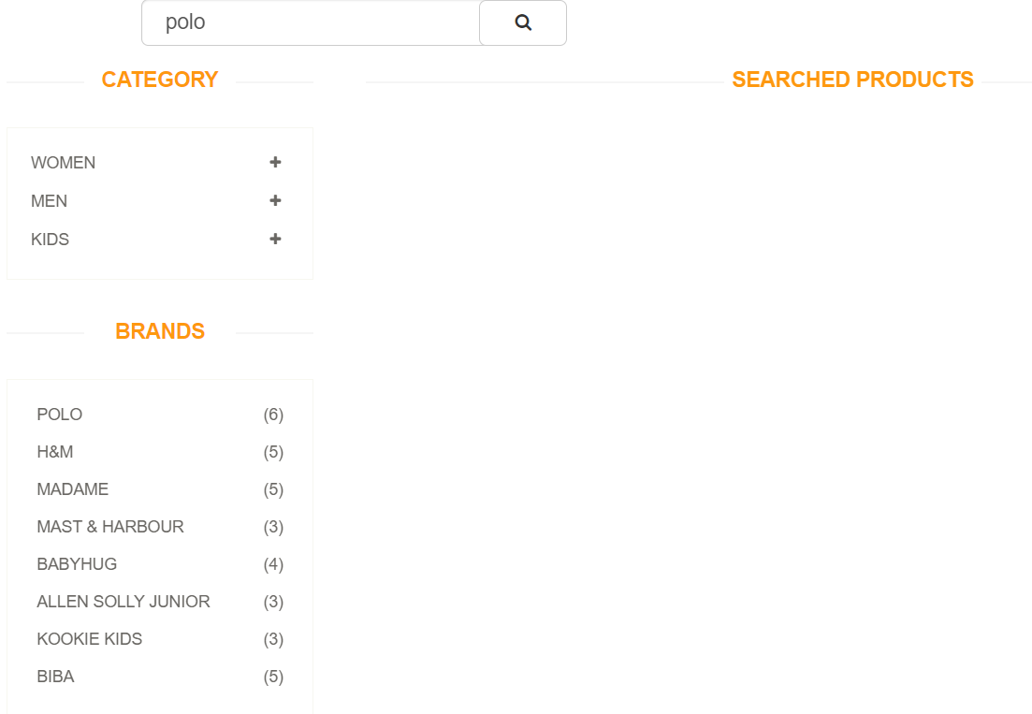

Bug ID | BUG-002
Summary | Длинное имя пользователя приводит к нарушению верстки страницы
Preconditions | Открыт сайт
Steps | 1. Ввести имя 500 символов при регистрации.  2. Открыть профиль.
Actual Result | Верстка страницы нарушена (съехала)
Expected Result | Установлен лимит символов, верстка сохранена
Severity | Medium
Attachments | 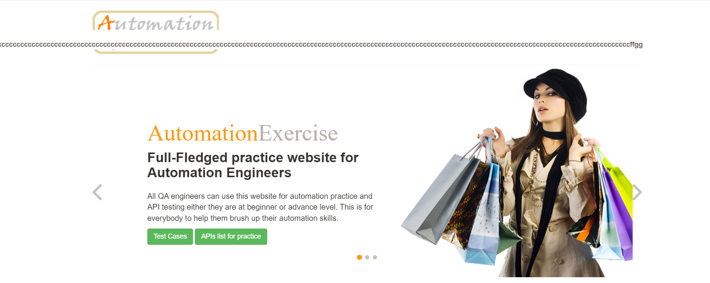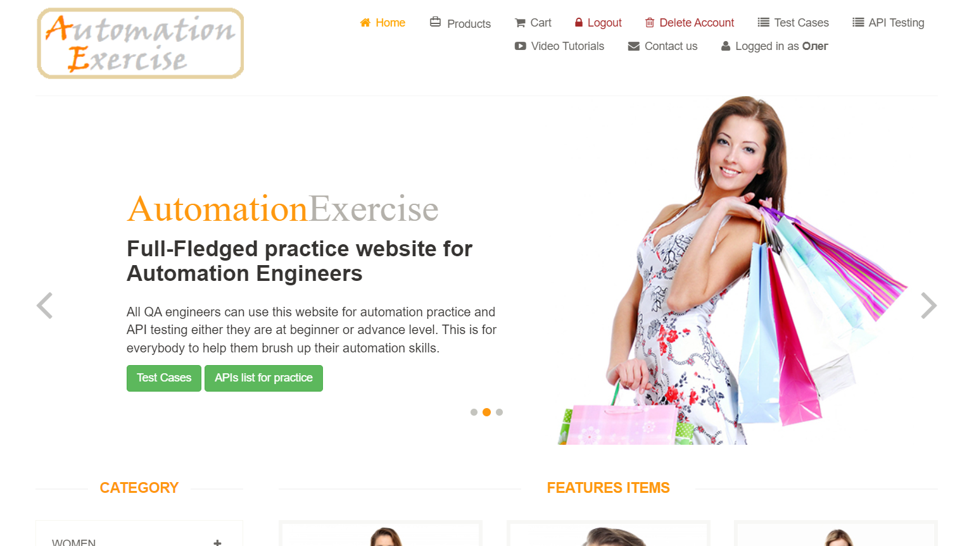

Bug ID | BUG-003
Summary | Форма оплаты позволяет оформить заказ при вводе буквенных значений в поля карты и CVC
Preconditions | Открыт сайт
Steps | 1. Перейти к оформлению заказа  2. Ввести невалидные данные: имя, карту, CVC, срок.  3. Нажать 'Pay'
Actual Result | Успешная оплата, сообщение 'Заказ успешно оформлен'
Expected Result | Система должна отобразить ошибку валидации и не позволять оформить заказ с невалидными платежными данными.
Severity | High
Attachments | 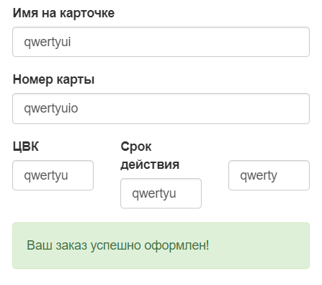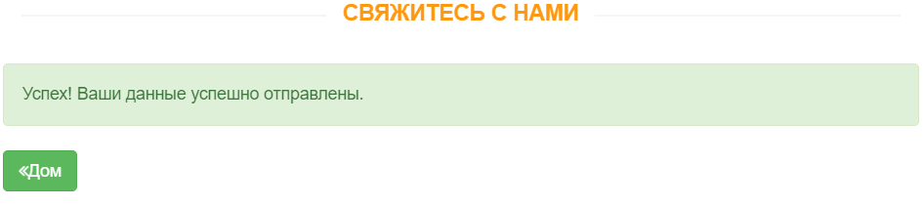

Bug ID | BUG-004
Summary | Форма Contact Us отправляется при незаполненных обязательных полях
Preconditions | Открыт сайт
Steps | 1. Открыть Contact Us  2. Заполнить поле Email, остальные оставить пустыми  3. Нажать кнопку Submit
Actual Result | Форма успешно отправляется при заполненном только Email.
Expected Result | Форма не должна отправляться, если обязательные поля Name, Subject и Message не заполнены.
Severity | Low
Attachments | 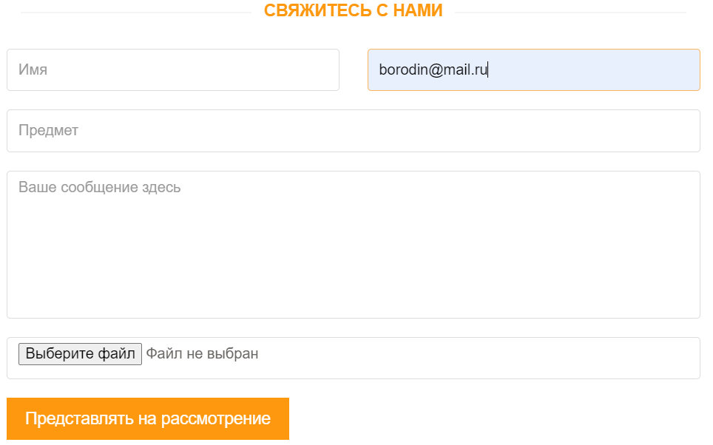

Bug ID | BUG-005
Summary | Пустой отзыв для товара
Preconditions | Открыт сайт
Steps | 1. Открыть Products  2. Нажать View Product  3. Оставить в поле отзыва пробел  4. Отправить
Actual Result | Отзыв отправлен
Expected Result | Система не должна отправлять отзыв, состоящий только из пробелов.
Severity | Low
Attachments | 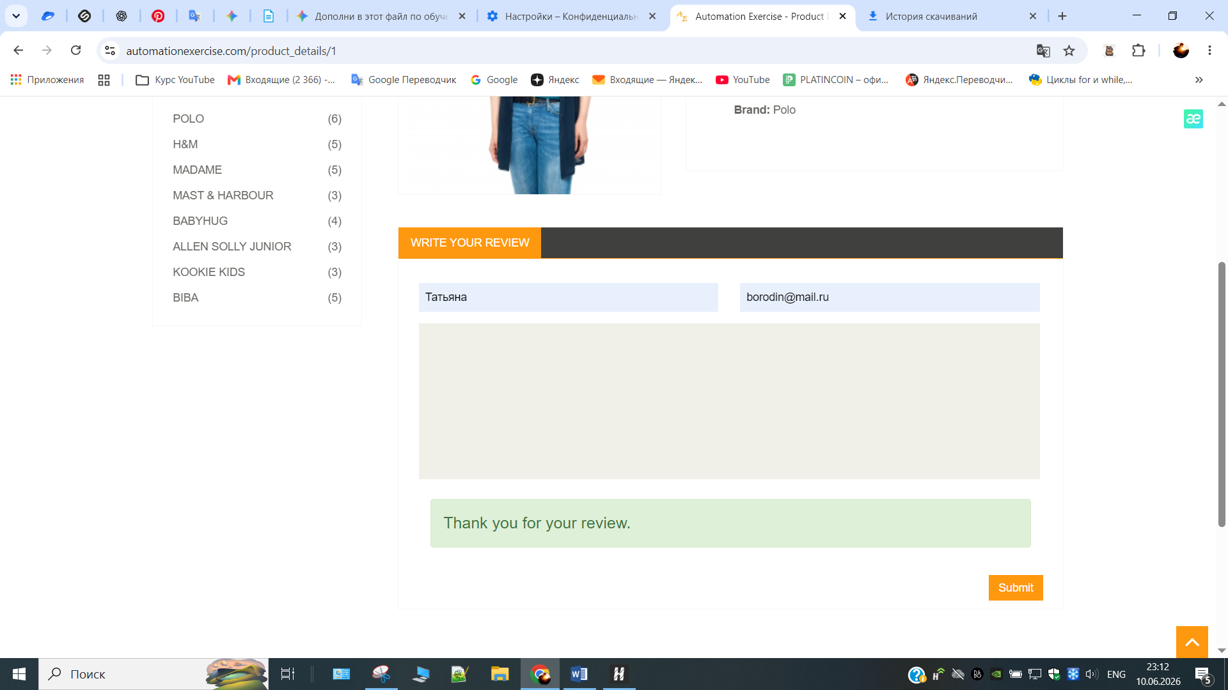

Test Reports
1. Общая информация
Проект: Automation Exercise
Сайт: https://automationexercise.com
Тип тестирования: Ручное функциональное тестирование (Manual Functional Testing)
Тестировщик: Громова Татьяна
Дата тестирования: Июнь 2026
2. Цель тестирования
Проверить корректность работы основных пользовательских сценариев интернет-магазина:
- Регистрация пользователей
- Авторизация пользователей
- Каталог товаров
- Поиск товаров
- Работа корзины
- Оформление заказа
- Форма обратной связи Contact Us
3. Объем тестирования
В рамках тестирования были проверены следующие модули:
Модуль | Статус
Registration | Выполнено
Login | Выполнено
Catalog | Выполнено
Search | Выполнено
Cart | Выполнено
Checkout | Выполнено
Contact Us | Выполнено

4. Выполненные проверки
Всего выполнено проверок по чек-листу: 46
Результаты выполнения:
Статус | Количество
Passed | 41
Failed | 5
Процент успешного прохождения проверок:
89,1%
5. Обнаруженные дефекты
Всего зарегистрировано дефектов: 5
BUG-001
Название: Поиск не обрезает пробелы в начале запроса
Severity: Low
Статус: Open
BUG-002
Название: Длинное имя пользователя приводит к нарушению верстки страницы
Severity: Medium
Статус: Open
BUG-003
Название: Форма оплаты позволяет оформить заказ при вводе буквенных значений в поля карты и CVC
Severity: High
Статус: Open
BUG-004
Название: Форма Contact Us отправляется при незаполненных обязательных полях
Severity: Low
Статус: Open
BUG-005
Название: Пустой отзыв для товара успешно отправляется
Severity: Low
Статус: Open
6. Распределение дефектов по Severity
Severity | Количество
High | 1
Medium | 1
Low | 3
7. Анализ результатов
В ходе тестирования были успешно проверены основные бизнес-сценарии интернет-магазина:
- регистрация пользователей;
- вход и выход из системы;
- просмотр каталога;
- поиск товаров;
- работа корзины;
- оформление заказа;
- взаимодействие с формой обратной связи.
Большинство сценариев работают корректно.
Обнаруженные дефекты преимущественно связаны с недостаточной валидацией пользовательского ввода и обработкой некорректных данных.
Наиболее критичным дефектом является BUG-003, позволяющий оформить заказ с невалидными платежными данными.
8. Заключение
По результатам проведенного тестирования сайт Automation Exercise демонстрирует стабильную работу основных пользовательских сценариев.
Из 46 выполненных проверок успешно пройдено 41.
Обнаружено 5 дефектов различного уровня критичности, включая один дефект высокой важности, связанный с отсутствием валидации платежных данных.
Система может быть использована для дальнейшего тестирования и обучения, однако рекомендуется исправить выявленные дефекты для повышения качества пользовательского опыта и надежности приложения.

